<역할분담 및 수행 내용>

|  |  |  |
| --- | --- | --- |
| **팀원 이름** | **역할 및 수행내용** | **수행내용 상세** |
| 강다훈 | 1. (공통)Initial Architecture, Sub- system 분류 2. **Actor Description 검수** 3. Use Case Diagram – **회원관리 시 스템 관련** use case 작성 | **회원관리와 관련된**  use case, requirement list, Actor description, use case description 작성 후, 팀원들이 작성해온 Actor Description을 통합하여 전체 검수 |
| 김다빈 | 1. (공통)Initial Architecture, Sub- system 분류 2. **Use Case Description 검수** 3. Use Case Diagram – **지원정보, 통 계정보 관련** use case 작성 | **지원정보/통계정보와 관련된** use case, requirement list, Actor description, use case description  작성 후, 팀원들이 작성해온 Use Case Description을 통합하여 전체 검수 |
| 김민아 | 1. (공통)Initial Architecture, Sub- system 분류 2. **Use Case Description 검수** 3. Use Case Diagram – **채용 등록 시 스템 관련** use case 작성 | **채용등록과 관련된**  use case, Requirement List, Actor Description, Use Case Description 작성 후, 팀원들이 작성해온 Use Case Description을 통합하여 전체 검수 |
| 정연주 | 1. (공통)Initial Architecture, Sub- system 분류 2. **Requirement List 검수** 3. Use Case Diagram – **채용 지원, 추천, 기차예약 관련** use case 작 성 | **지원/추천/기차예약 관련된**  use case, requirement list, Actor description, use case description  작성 후, 팀원들이 작성해온 Requirement List를 통합하여 전체 검수 |

<1. Requirement List>

|  |  |  |
| --- | --- | --- |
| **No.** | **Requirement** | **Use case(s)** |
| 1 | 비회원이 본인의 기본정보를 입력하여 회원으로 가입이 가능하다. | 회원가입 |
| 2 | 회원이 시스템의 회원에서 탈퇴가 가능하다. | 회원탈퇴 |
| 3 | 회원은 시스템 기능을 사용하기 위해서 등록한 ID와 password  로 로그인해야 한다. | 로그인 |
| 4 | 회원은 시스템에서 로그아웃할 수 있다. | 로그아웃 |
| 5 | 회사 회원은 채용정보를 등록할 수 있으며, 등록 시 필요한 정  보를 입력해야 한다. | 채용 정보 등록 |
| 6 | 회사 회원이 자신이 등록한 채용 정보 리스트를 검색하면 해당  리스트 정보가 화면에 출력된다. | 채용 정보 조회 |
| 7 | 채용 정보 리스트에서 특정 정보를 선택하여 해당 채용 정보를  수정할 수 있다. | 원하는 항목 수정 |
| 8 | 회사 회원은 채용 공고를 조기 마감할 수 있다. | 조기 채용 마감 처리 |
| 9 | 회사 회원은 채용 정보 리스트에서 특정 정보를 선택하여 해당  정보를 삭제할 수 있다. | 해당 채용 정보 삭제 |
| 10 | 회사 회원은 자신이 등록한 채용 정보 중에서 조기마감되거나 기간이 지나 마감된 내역을 조회할 수 있고 마감 내역이 화면  에 출력된다. | 마감된 채용내역 조회 |
| 11 | 일반 회원이 회사이름/업무로 채용정보를 검색할 수 있으며 검  색 결과로 채용 정보 리스트(회사이름, 마감일)를 출력한다. | 검색 |
| 12 | 일반 회원이 지원을 희망하는 채용 정보 상세 페이지에서 즉시  지원할 수 있다. | 채용 정보 상세 페이지 |
| 13 | 일반 회원이 자신의 지난 지원정보들을 검색할 수 있으며 검색  시점에서 | 지원 정보 조회 |
| 14 | 일반 회원은 마감일이 지나지 않은 지원 정보를 선택해서 지원  을 취소할 수 있다. | 지원 취소 |
| 15 | 마감 시간이 지난 지원 정보는 임의로 삭제가 가능하다. | 지원 정보 삭제 |
| 16 | 일반 회원은 채용 정보 상세 페이지에서 해당 공고에 즉시 지  원할 수 있다. | 채용 정보 상세 페이지 |
| 17 | 회원 유형에 따라 업무별 지원자 수/월별 지원횟수에 대한 통계를 출력한다. | 지원 정보 통계 |

<2. Use Case Diagrams>

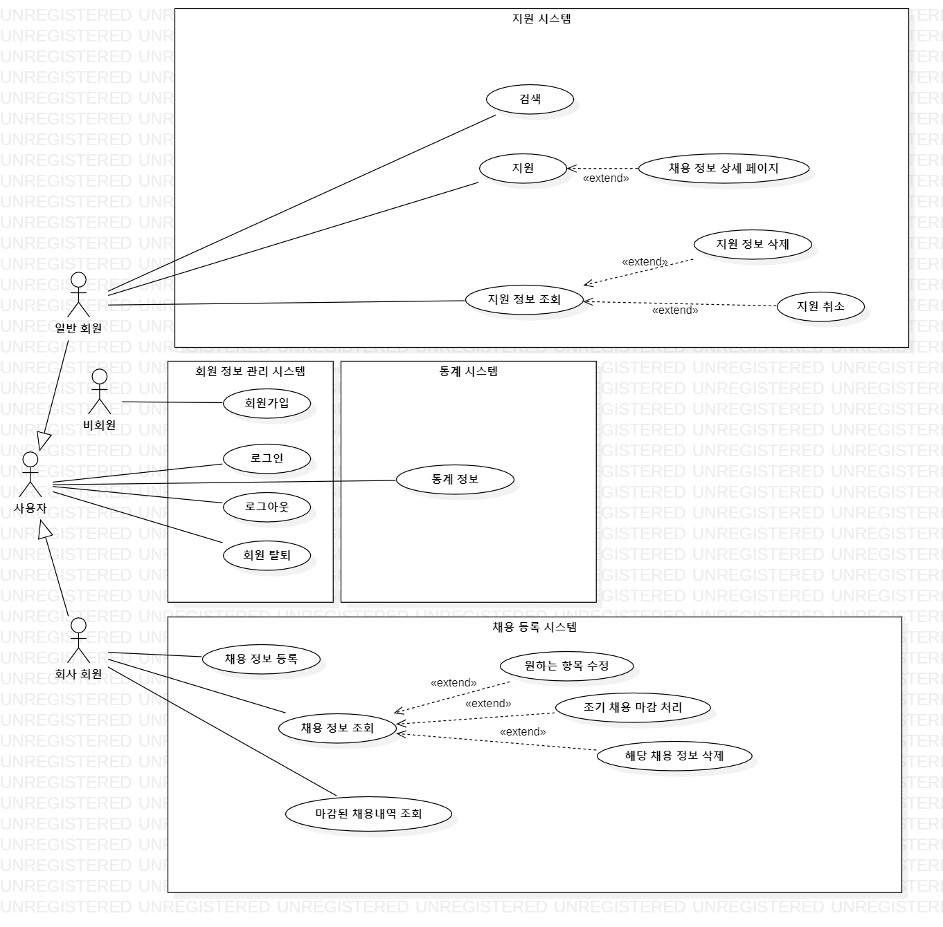

<3. Use Case Descriptions>

|  |  |
| --- | --- |
| **회원** | **가입** |
| **Actor Action** | **System Response** |
| 1. 아직 가입을 하지 않은 비회원이 회원 가입 기능을 선택한다. | 2. 회원 구분(회사 회원/일반 회원)에 따라 입력해야 할 기본 정보(회사 회원 : 회사 이름, 사업자 번호, 사업 분야, 주소, 전화번호 등 / 일반 회원: 이름, 주민번호, 주소, 전화번호 등)  와 ID/Password 을 사용자에게 알려준다. |
| 3. 사용자가 구분에 맞는 자신의 기본 정보와  ID/PW를 입력한다. | 4. 입력 받은 정보를 확인하고 사용자에게 시스템 사용 권한을 부여한다. |

|  |  |
| --- | --- |
| **회원 탈퇴** | |
| **Actor Action** | **System Response** |
| 1. 사용자가 회원 탈퇴를 선택한다. | 2. 사용자의 시스템 사용 권한을 소멸시킨다. |

|  |  |
| --- | --- |
| **로그인** | |
| **Actor Action** | **System Response** |
| 1. 회원이 시스템 기능을 사용하기 위해 ID와 Password를 입력한다. | 2. 회원이 입력한 ID와 Password를 확인하고, 올바를 시에는 회원이 시스템 기능을 사용 할 수 있도록 연결한다. |
| **Alternative Course**  2. 만약 회원이 입력한 정보들이 올바르지 않다면, 다시 입력하라는 메세지와 함께 로그인 창 을 다시 띄운다. | |

|  |  |
| --- | --- |
| **로그아웃** | |
| **Actor Action** | **System Response** |
| 1. 회원이 로그아웃 기능을 선택한다. | 2. 시스템 기능 사용에 대한 회원의 연결을  끊는다. |

|  |  |
| --- | --- |
| **채용 정보 등록** | |
| **Actor Action** | **System Response** |
| 1. 회사 회원은 채용 정보 등록을 선택한다. | 2. 등록 시 입력해야 할 업무, 인원 수, 신청 마감일 등의 채용 정보를 입력하는 화면이 출 력된다. |
| 2. 회사 회원은 채용 정보를 입력한다. | 4. 채용 정보 등록 완료 메시지가 출력된다. |

|  |  |
| --- | --- |
| **채용 정보 조회** | |
| **Actor Action** | **System Response** |
| 1. 회사 회원은 채용 정보 조회를 선택한다. | 2. 채용 정보 리스트가 출력된다. |
| 3. 특정 채용 정보를 선택한다. | 4. 특정 채용 정보가 출력된다. |
| **Extension** | |
| 1. 회사 회원은 원하는 항목을 수정할 수 있다. | |
| 3. 회사 회원은 원하는 채용 정보를 삭제할 수 있다. | |
| 4. 회사 회원은 원하는 지원자 수에 도달한 채용 정보를 조기 마감 처리할 수 있다. | |

|  |  |
| --- | --- |
| **마감된 채용내역 조회** | |
| **Actor Action** | **System Response** |
| 1. 마감일이 지났거나 마감 처리된 채용 정보  내역 조회를 선택한다. | 2. 마감일이 지났거나 마감 처리된 채용 정보  내역이 마감일의 오름차순을 기준으로 정렬되  어 채용 정보(업무, 신청 마감일) 와 함께 출력된다. |

|  |  |
| --- | --- |
| **검색** | |
| **Actor Action** | **System Response** |
| 1. 일반 회원이 회사이름 혹은 업무 중에 하나를 선택하여 검 색한다. | 2. 검색 결과로 채용 정보 리스트 (회사이름, 마감일 정보) 가 회사 이름의 오름차순 기준으로 출력된다.  (현재 시점에서 마감일이 지나지 않은 정보만 출력) |

|  |  |
| --- | --- |
| **채용 정보 상세 페이지** | |
| **Actor Action** | **System Response** |
| 1. 일반 회원이 지원을 희망하는 채용 정보를 선택한다. | 2. 선택한 채용의 상세한 정보(회사이름, 직책, 업무, 인원수, 신청 마감일)가 출력된다. |
| 3. 일반 회원이 선택한 채용에 지원한다. | 4. 지원이 완료된다. |
| **Extension** | |
| 일반 회원은 채용 정보 상세 페이지에서 원하는 경우 즉시 지원할 수 있다. | |

|  |  |  |
| --- | --- | --- |
| **지원** | **취소** | |
| **Actor Action** | **System Response** | |
| 1.일반 회원이 본인의 지원 정보 조회 기능을 선택한다. | 2. 일반 회원의 지원 정보를 회사 이름의 오름차순을 기준으로 출력한다. | |
| **Extensions(Step 2 이후)** | | |
| 3. 일반 회원은 출력된 지원 정보 중 마감일이 지나지 않은 지원 정보를 선택해 지원 취소한다. | | |
| **Extensions(Step 2 이후)** | | |
| 5. 일반 회원은 이미 마감된 지원 정보를 삭제 한다. | | 6. 일반 회원의 지원 정보 조회에서 해당 지 원 정보를 삭제한다. |

|  |  |
| --- | --- |
| **통계 정보** | |
| **Actor Action** | **System Response** |
| 1. 회원이 지원 정보 통계 기능을 선택한다. | 2. 본인이 지원한 정보들에 대한 지원 횟수가 마감시간 기준으로 출력된다. |
| **Alternative course**  2. 회사 회원인 경우, 본인이 등록한 정보들에 대한 지원자 수를 마감시간 기준으로 출력한다. | |